محاضرة -4- زراعة صحراوية عملي مدرسة المادة: سحر خلف لفتة
التعرية : Erosion
ماهي التعرية ؟
أنها عملية إزالة المواد السطحية كالأتربة والصخور من القشرة الأرضية ومن ثم نقلها عن طريق العوامل الطبيعية كالماء والرياح إلى مناطق أخرى، وتشمل التعرية ثلاثة أنواع رئيسة، وهي: التعرية الريحية والتعرية الجليدية والتعرية المائية، حيت إن آثار التعرية الريحية تظهر في الصحاري والمناطق القاحلة، إذ تقوم الرياح بنقل الرمال والأتربة الموجودة فيها، أما التعرية المائية فهي عملية نقل التربة والرواسب من موضع تآكلها إلى مكان آخر عن طريق المصادر المختلفة للمياه والتي تشمل الأمطار والفيضانات والأنهار والبحيرات والمحيطات،
اما التعرية الجليدية فتؤدي إلى تآكل سطح الأرض عن طريق الاحتكاك الذي يسببه الجليد أثناء انهياره، ومن ثم تنقل هذه المواد المتآكلة عندما يذوب هذا الجليد أو يستقر في مكان ما،
وفيما يأتي توضيح لنوعي التعرية وهي التعرية الريحية والمائية والتي تهمنا في دراسة اسبابها والعوامل التي تؤدي الى حدوثها :
التعرية الريحية:
ما المقصود بالتعرية الريحية ؟؟
هي عملية حت الطبقة السطحية من الصخور بفعل الرياح وما تحمله معها من مفتتات ثم نقلها من مكانها وترسيبها في مكان آخر .
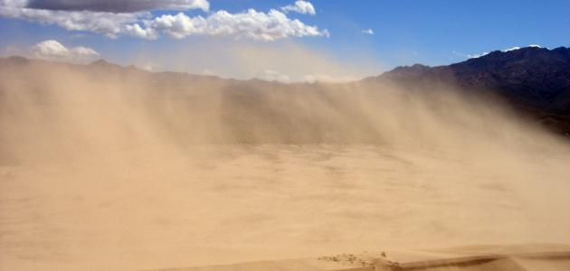
أو يمكن تعريفها
وهي مجموعة عمليات النحت والتفتيت و النقل و الترسيب التي تقوم بها الرياح حيث تقوم بتحطيم وتدمير الحجارة والصخور والتضاريس الصلبة الأخرى على سطح الأرض ثم تقوم بحمل ذلك الحطام من الأوساخ وقطع الصخور الى مكان آخر ثم تقوم بترسيبه،وعندما تهب الرياح فإنّها تحمل جزيئات وجسيمات مختلفة أثناء هبوبها وتقوم بضربها بالأجسام الصلبة الطبيعية كالصخور أثناء اصطدامها بها وبالتالي إحداث تآكل ملحوظ فيها ومن ثم نقل ذلك الفتات المتشكل وترسيبه، ومع مرور الوقت يمكن للتأثير التراكمي لهذا التآكل أن يحطم الصخور وبالتالي إحداث التكوينات الصخرية المختلفة.

ومن أهم أسباب التعرية الريحية: ،
1-قلة الغطاء النباتي: فالغطاء النباتي يقوم على مقاومة وتقليل تدفق الرياح وبالتالي تقليل سرعة الرياح، وبالتالي قلة الغطاء النباتي تؤدي إلى سرعة تدفق الرياح.

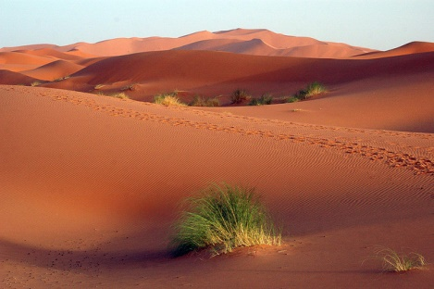
2- جفاف التربة وتفتتتها: لأن المياه الجوفية تكون قليلة في المناطق الصحراوية، فإن التربة تكون جافة ومتفككة، فتقوم الرياح بسد هذه الفراغات مما يؤدي إلى تآكلها.
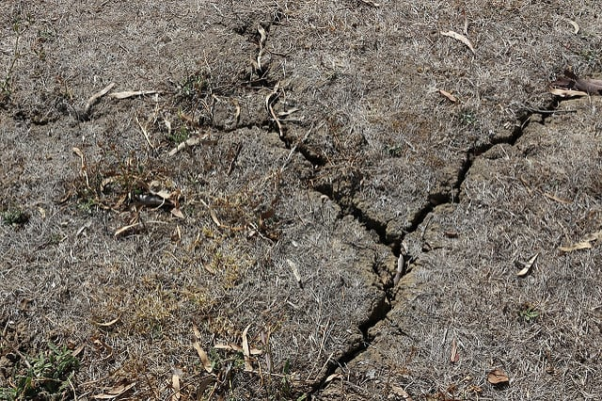

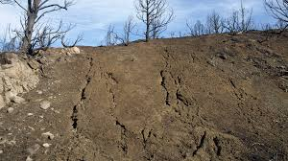

لماذا تضعف التعرية الريحية في المناطق الرطبة وشبه الرطبة ؟؟
بسبب وجود الغطاء النباتي الذي يعمل علي تماسك ذرات التربة
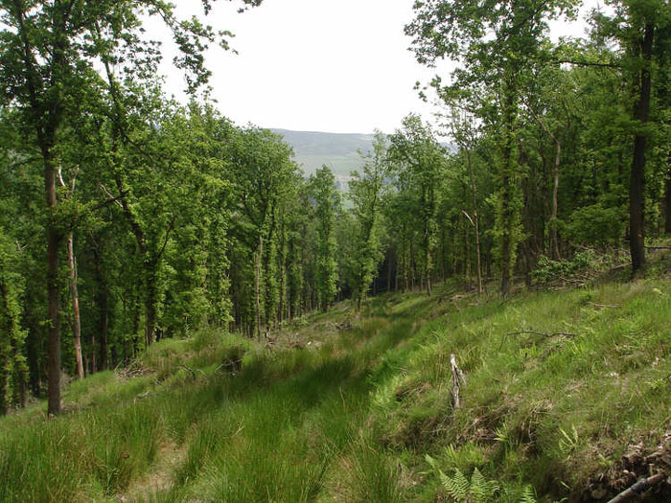

3- سرعة الرياح وقوتها: الرياح بذاتها لا تعمل على تآكل الأجسام، ولكن الجزيئات التي تحملها من رمال وغيرها هي التي تعمل على التآكل، وسرعة الرياح تزيد من عملية التآكل.
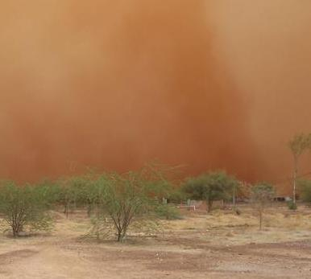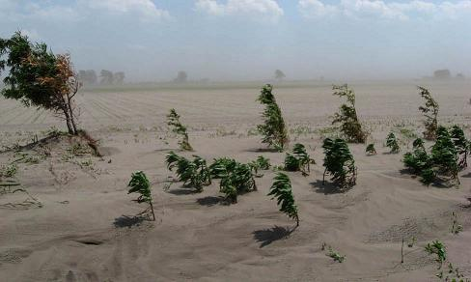
حيث إنًها تعد من العمليات الجيولوجية التي يمكن ملاحظتها بشكل أكبر في المناطق القاحلة وشبه القاحلة، كما أنّها مصدر رئيس لتدهور الأراضي والتبخر والتصحر والغبار الضار المحمول جوًا وسببًا رئيسًا للأضرار التي تلحق بالمحاصيل الزراعية خاصة بعد زيادتها عن المعدلات الطبيعية خلال السنوات الأخيرة بسب زيادة الأنشطة البشرية الضارة مثل: إزالة الغابات والتوسع الحضري للمدن.
أنواع التعرية الريحية
بعد معرفة مفهوم التعرية الريحية وأسباب التعرية الريحية، لابد من معرفة أن هناك عدة آليات للتعرية الريحية، تُقسم بناءً على كيفية انتقال جزيئات الصخور وما تحمله الرياح أثناء التعرية الريحية، فهناك آليتين للتعرية الريحية :
التآكل: يحدث التآكل عندما تهب الرياح على الأجسام الصلبة كالصخور، فتضرب الجسيمات التي تحملها الرياح بهذه الأجسام الصلبة فتزيل أجزاء من الصخور.
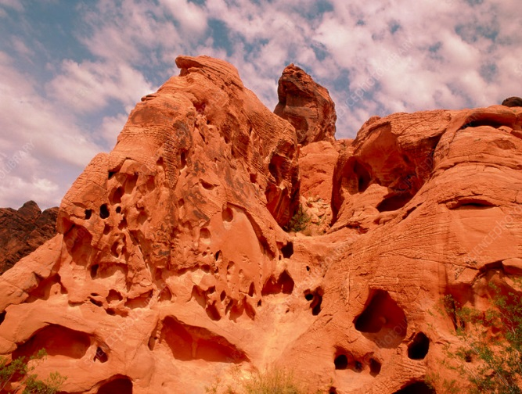

الانكماش: هو انتقال الأجسام بواسطة الرياح، مثل الجزيئات الصغيرة كالرواسب أو التربة، ويحدث الانكماش بسبب ضعف الحياة النباتية في منطقة ما، ويقسم إلى:
الزحف السطحي: حيث تقوم الرياح بدفع الجزيئات التي يتراوح قطرها ما بين 0.5 ملم إلى 2 ملم كالصخور والجزيئات الكبيرة، وهو من أقل أشكال الانكماش شيوعًا.
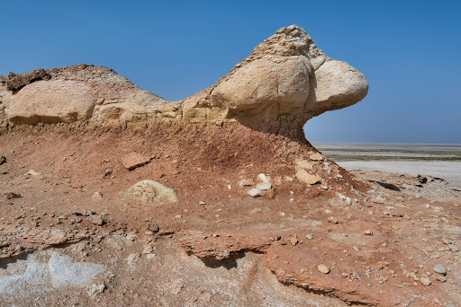

القفز: يتراوح قطر الجسيمات التي تخضع القفز من 0.1 إلى 0.5 ملليمتر حيث تقوم الرياح بحمل الجزيئات كالرمال الدقيقة لمسافات قصيرة، وتعتمد المسافات التي تنتقل بها الجزيئات والارتفاع الذي تصل إليه على قوة الرياح ووزن الجسيم.

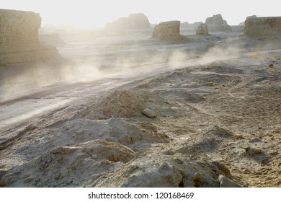

التعلق: وتحدث لأصغر الجسيمات، تلك التي يقل قطرها عن 0.1 ملليمتر كغبار أو ضباب حيث يتم تعلقها بالرياح أثناء هبوبها، وهذا يعني أنّ الرياح تحملها لمسافات طويلة وإلى ارتفاعات كبيرة، ويعتبر التعلق مسؤول عن كمية كبيرة من حركة الجزيئات ما بين 30 - 40 %.

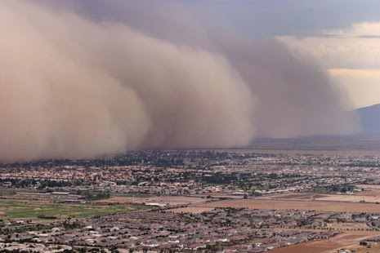
2- التعرية المائية
عملية التعرية النهرية نوع من أنواع التعرية وهي عملية طبيعية تحدث في الأنهار وعند مصبات الأنهار، وتنتج التعرية النهرية عن حركة المياه المتدفقة، خاصة في أوقات الفيضان، وتحدث في حالة مصبات الأنهار أيضًا بسبب تدفق المد والجزر، والرواسب الموجودة بتلك الحالة وتعرقل الصخور حيث يتم جرها على طول قاع النهر.
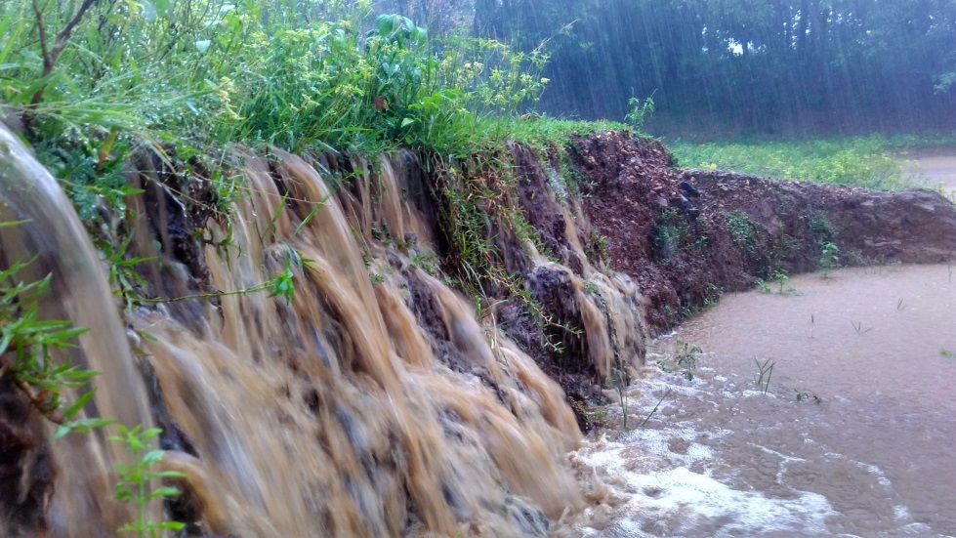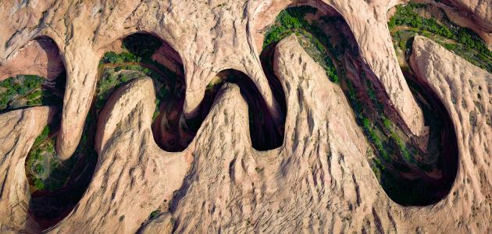
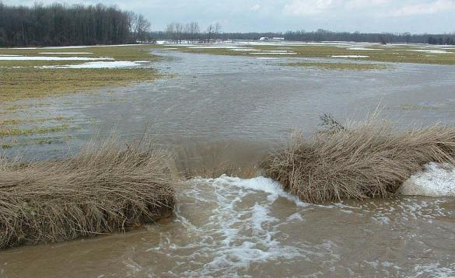

أما سطح الأرض الذي لا يتأثر بعمليات التعرية المائية، فهو كذلك يتعرض إلى تعرية مستمرة بفعل المطر، وذوبان الجليد، والصقيع.

أسباب التعرية المائية
إن أسباب التعرية المائية مختلفة وتتنوع فيما بينها، وتتفاوت آثارها بحسب الأسباب المؤثرة في تشكيلها، إما لأسباب تتعلق بالمناخ وعوامله المتعددة، أو بحسب عناصر التربة المختلفة، أو لتأثير النباتات، أو لأسباب تعود لشكل الأرض ومنحنياتها ومنحدراتها، ويمكن إيجاز العوامل المؤثرة والتي ينتج عنها أسباب التعرية المائية فيما يأتي:
العوامل المناخية: وهذا يشمل خصائص هطول الأمطار، ودرجة الحرارة في الغلاف الجوي وسرعة الرياح.
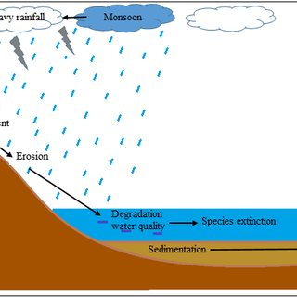

التربة: حيث يؤثر تسرب التربة في التعرية المائية، ويعتمد هذا على عوامل أخرى كنفاذية التربة، وحالة السطح والرطوبة. الغطاء النباتي: حيث تخلق النباتات عقبة أمام قطرات المطر وكذلك الجريان السطحي، حيث يقلل الغطاء النباتي من تأثير سقوط الأمطار.
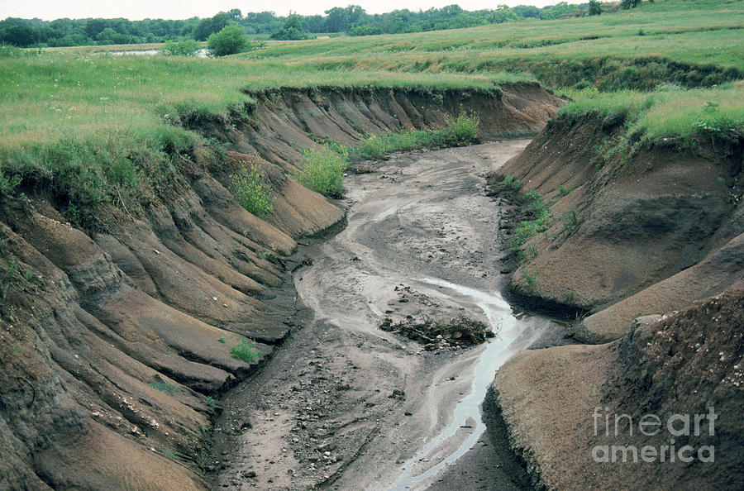

التأثير الطبوغرافي: إذ يعد انحدار الأرض وطول المنحدر وشكل المنحدر من العوامل الرئيسة التي تؤثر على عملية التعرية، فكلما زاد ميل الأرض من معتدل إلى حاد كلما ازدادت التعرية المائية.
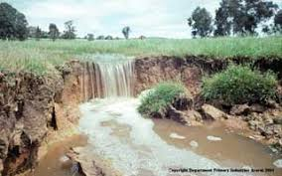

أشكال التعرية المائية
للتعرية النهرية أنواع مختلفة تتفاوت فيما بينها بحسب الكيفية التي تكونت بها، فمنها ما ينتج بسبب العمليات الهيدروليكية المختلفة، ومنها ما يتسبب فيه عمليات ميكانيكية كالاحتكاك والتصادم وغيره، وهناك أربعة أشكال رئيسية للتعرية النهرية:
1-التعرية من خلال العمليات الهيدروليكية: وذلك يحدث من خلال قوة الماء على ضفة النهر من الأسفل.

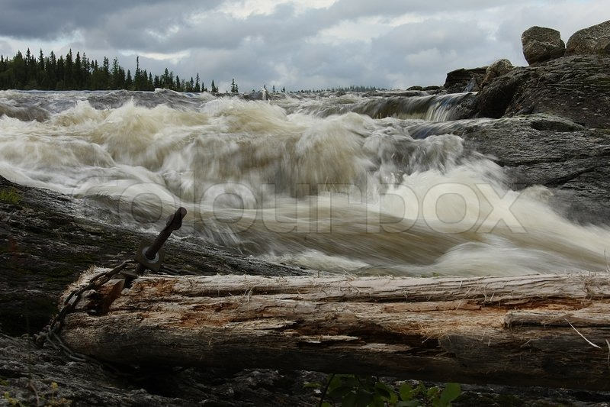

2-التعرية من خلال الاحتكاك: وذلك يحدث حينما تتعرض الصخور التي يحملها النهر للاصطدام ببعضها، فتتفتت إلى جزيئات أصغر، بمرور الوقت، وتصبح أصغر، وتتحول في النهاية إلى جسيمات دقيقة تسمى الطمي.
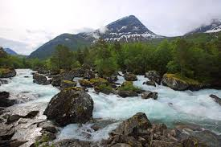

3- التعرية من خلال الاصطدام: في ذلك النوع تصطدم الحجارة التي يحملها النهر بالضفاف ثم ترتد بعيدًا فتتأكل ويتغير شكلها وحجمها.

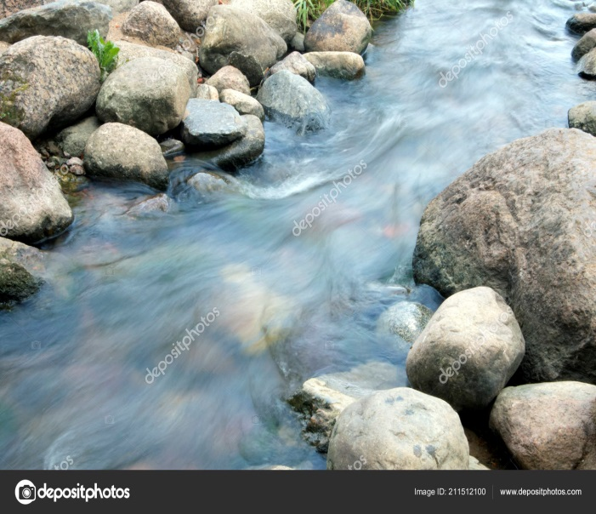

ملوحة التربة Soil Salinity وعلاقتها بعملية التصحر في العراق
تعد عملية تملح التربة من اهم اسباب حالات التصحر بالعراق
فبسبب ارتفاع درجات الحرارة وخاصة في فصل الصيف، والتي قد تصل الى 50 درجة مئوية واكثر احيانا، ما يؤدي الى زيادة نسبة التبخر في المياه السطحية وترسب الاملاح وزيادتها والتي اخذت تهدد الاراضي الزراعية والصالحة للزراعة، وتبقى مشكلة تملح التربة من ابرز المشاكل التي تعاني منها التربة.

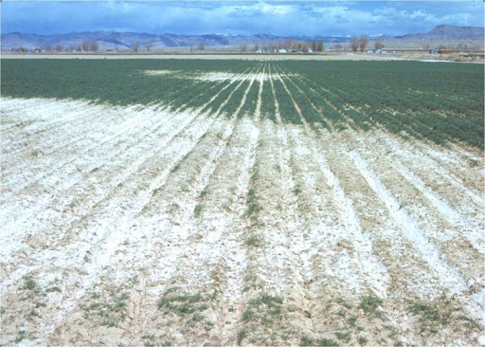
ماهي التربة المالحة ؟
ھي الترب التي یحتوي آفاقھا على كمیات كبیرة من الأملاح والتي تعتبر سامة بالنسبة للنبات
. • تعتبر الترب مالحة إذا ما احتوت في أفقھا السطحي حتى 30 سم 6.0 % من بیكربونات الصودیوم أو 1 % من أملاح الكلور أو 2 % من أملاح الكبریتات
و یرتبط تملح الترب بعملیتین رئیستین: -
- تشكل الأملاح الذوابة وجود الأملاح في محلول التربة
- تراكم ھذه الأملاح في آفاق التربة
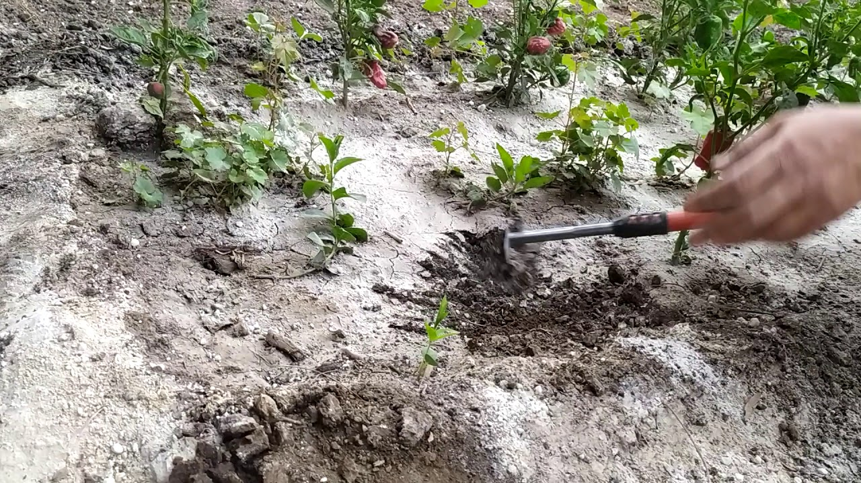

أسباب التملح
-عملية التجویة للصخور المحتویة على نسب كبیرة من الأملاح
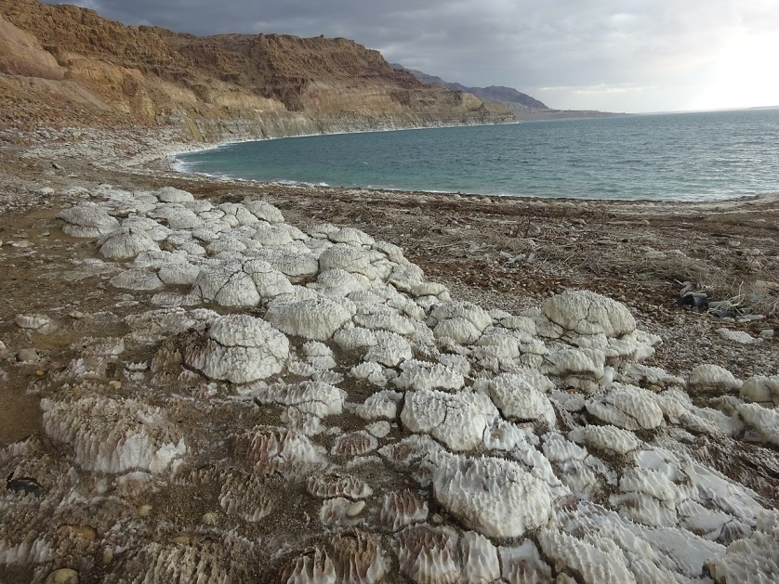

- ارتفاع مستوى الماء الأرضي إلى العمق الحرج

-الري: یعد الري غیر الرشید من أھم الأسباب التي یؤدي إلى تملح الترب من خلال تراكم الأملاح التي تحتویھا میاه الري في التربة من جھة، والتسبب في ارتفاع مستوى الماء الأرضي إلى المستویات الحرجة من جھة اخرى.
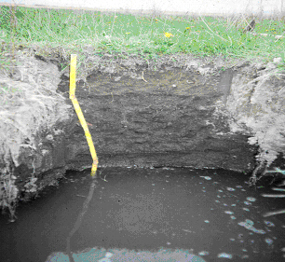

-

میاه المحیطات والبحار التي تتسبب في تملح المناطق الساحلية

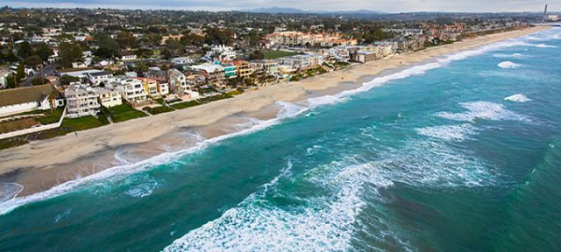
- الریاح یمكن أن تنقل الأملاح بكمیات ھائلة مسببة تملح مساحات واسعة
( 7000 طن / كم في السنة)
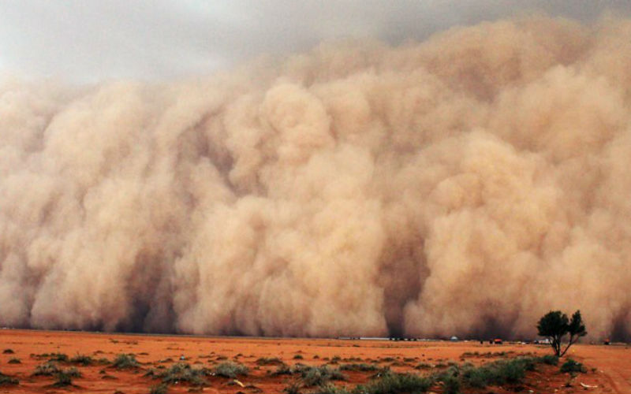

-الأنشطة البشرية، مثل تجريد الأراضي من الأشجار لأن الأشجار تمتص الأملاح التي في التربة لعملية البناء الضوئي.
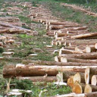

-الاستخدام المفرط للأسمدة الكيميائي

